СРАВНЕНИЕ ДОЛЕЙ
Цели:
- Учить сравнивать дроби.
- Совершенствовать умение решать задачи.
- Развивать речь, мышление, способность решать проблемные ситуации.
- Воспитывать интерес к математике.
Оборудование:
- тест на листе у каждого ученика;
- карточки с числами и буквами;
- разноцветные круги;
- шаблоны кругов для практической работы;
- 2 яблока.
Ход урока

I. Организационный момент.
Начинается урок.
Он пойдёт ребятам впрок.
Постараемся всё понять,
Будем думать, рассуждать!

II. Актуализация знаний. Постановка проблемы.
1) Найди доли.
- Ребята, найдите рисунки, на которых изображены доли величины. Назовите эти доли.
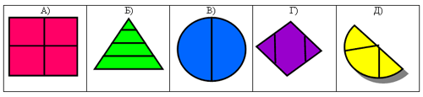
2) Тест.
- выполнение теста на время;
- взаимопроверка.
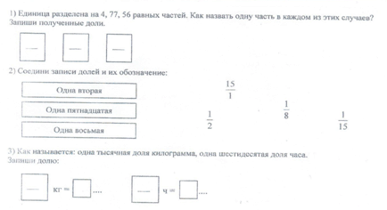
3) Решение задач.
- Послушайте 2 задачи, в тетрадь в строчку запишите только ответы.
Задача 1.
На день рождения Вини - Пуха были приглашены Сова, Пятачок, Иа-Иа. Какая часть торта досталась каждому из героев? (1/4)
Задача 2.
Дыню разделили поровну между 6 детьми. Какую часть дыни получил каждый? (1/6)
- Вы отлично справились с задачами. У вас получились доли 1/4 и 1/6. Давайте попробуем их сравнить.
Побуждающий от проблемной ситуации диалог:
- Что вас удивило? (Наши мнения разделились.)
- Сколько мнений в классе? (Два.)
- Какой возникает вопрос? (Кто из нас прав?)
- Кто догадался, чем мы будем сегодня заниматься на уроке, чему будем учиться? (Будем учиться сравнивать доли.)
- Тема нашего урока: «Сравнение долей».
4) Практическая работа.
- У вас на парте лежат 2 круга. Первый круг разделите при помощи перегибания на 4 части, закрасьте 1/4 часть. Второй круг при помощи перегибания разделите на 8 частей, закрасьте 1/8 часть.
- Какая доля меньше? Какая больше? Что заметили?
- Продолжим наблюдение. У меня в руках 2 яблока. Одно я разрежу на 2 части, а другое на 4. (Учитель берёт в руки 1/2 часть яблока и 1/4 )
- На сколько долей я делила первое яблоко? А второе?
- Какая доля меньше? Какая больше?
- Что заметили?
- Какой вывод можно сделать?
Ученики приходят к выводу:
- Чем больше долей, тем меньше каждая доля.
- Чем меньше долей, тем больше каждая доля.
- Проверим наш вывод с выводом, который предлагается в учебнике на с. 68.
- Так, кто же был прав, когда мы сравнивали доли 1/4 и 1/ 6? Давайте вернёмся к этому заданию и поставим правильный знак.

III. Первичное закрепление.
Работа в учебнике:
- №2, с.68 (коллективно);
- №4, с.68 (самостоятельно с самопроверкой по образцу).

IV. Повторение.
Работа в учебнике:
- №10, с.69 (анализ условия, заполнение таблицы, составление плана решения коллективно и ответа самостоятельно);
- № 14, с.69 (самостоятельная работа);
- №16, с. 69 (для тех, кто быстро решил примеры № 14).

V. Итог урока.
- Что нового мы узнали сегодня на уроке?
- К какому выводу пришли?
- А сейчас я хочу узнать, на сколько вы были внимательны на уроке. По всему классу развешаны карточки с долями. Найдите их и прикрепите на доску в порядке убывания. Если вы выполните задание верно, то прочитаете слово.
1/2 | 1/7 | 1/14 | 1/27 | 1/34 | 1/54 | 1/62 | 1/70
М | О | Л | О | Д | Ц | Ы | !
Рефлексия.
- Мне бы хотелось узнать, с каким настроением вы уходите с урока. У вас на партах лежат разноцветные круги. Прикрепите их под табличками.
Я работал на уроке с желанием.  Мне было интересно.  Я хорошо понял тему урока. | Я работал на уроке с желанием, но чувствовал себя не очень уверенно.  Я не до конца понял тему урока. | Я работал на уроке без желания, боялся отвечать и выполнять работу.  Я не понял тему урока.
 |  | 
- Спасибо за урок.

